Жители района Зябликово приняли участие в фитнес зарядке
16.08.2016
13.08.2016 жители района Зябликово приняли участие в фитнес зарядке.
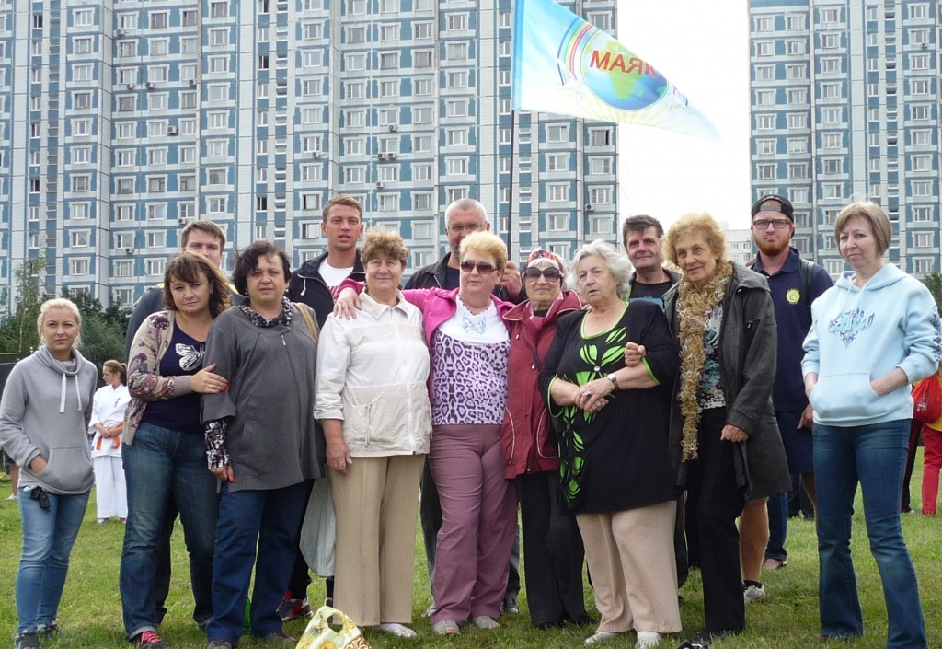

Адрес страницы: http://zyablikovo.mos.ru/organization-of-recreational-social-educational-health-and-sportivnoy-work-with-the-population-by-pl/detail/3602310.html
Управа района Зябликово города Москвы

